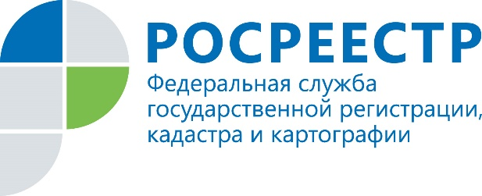

Анонс

Управление Росреестра по Иркутской области ответит на вопросы как правильно оформить уведомление о сносе объекта недвижимости

12 мая 2021 года Управление Росреестра по Иркутской области проведет «горячую линию» по вопросам соблюдения уведомительного порядка (направление уведомления в уполномоченный орган государственной власти, орган местного самоуправления) при сносе объектов недвижимости.
Задать свои вопросы жители региона смогут по телефонам в Иркутске: 450-124, 450-172.
«Горячая линия» будет работать с 8 до 17 часов.

При использовании информации ссылка на пресс-службу Управления Росреестра по Иркутской области обязательна
Мы в социальных сетях:
http://vk.com/rosreestr38
http://facebook.com/rosreestr38

